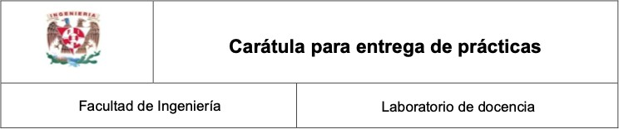

**Laboratorio de Computacion Salas A y B**

# Profesor(a): Asignatura:

Fundamentos de programaci n

Karina Garcia Morales

**Grupo:**

20

# No de practica(s):

Practica 10

**Integrante(s)**:

Nava Dolores Eliott

# No de lista o brigada:

30

2024-2

**Fecha de entrega:**

23 de abril de 2024

# Observaciones:

**Calificacion:**

Arreglos Multidimensionales

# Objetivo.

El alumno utilizará arreglos de dos dimensiones en la elaboración de programas que resuelvan problemas que requieran agrupar datos del mismo tipo, en estructuras que utilizan dos índices.

# Desarrollo.

1.-Programa 1a

Solamente se compila el programa y muestra una matriz de 3x3

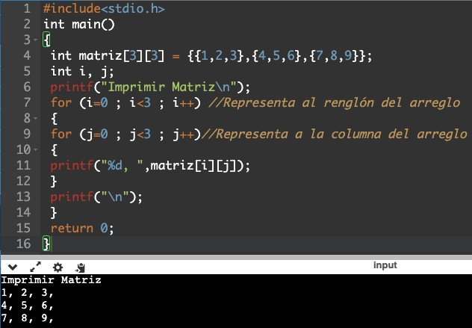

2.- Actividad 1 .- Programa 2a

Imprime una matriz de 5x5. Para poder iniciar la matriz con un diferente valor, se le suma cualquier número a la variable “j” o “i”.

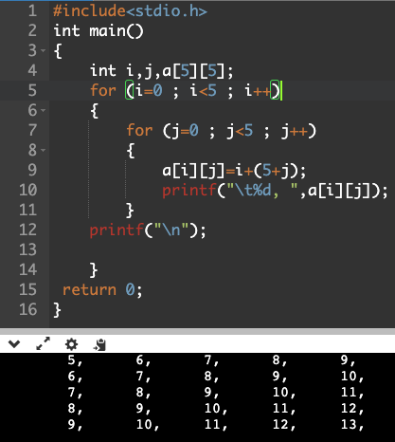

3.- Actividad 2 .- Programa 1c

Se le pide los datos al usuario para la matriz 3x3, usando un define para poder cambiar de renglones y columnas fácilmente en el código.

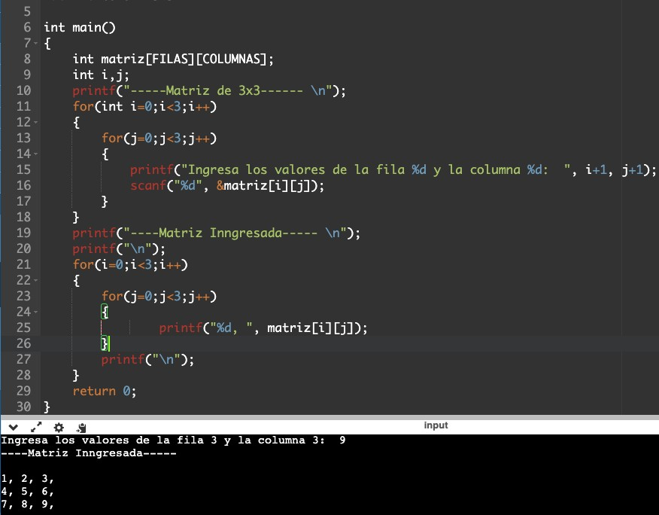

4.- Actividad 3 .- Programa 3

Se cambia todos los for por do-while o while.

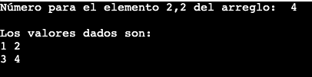

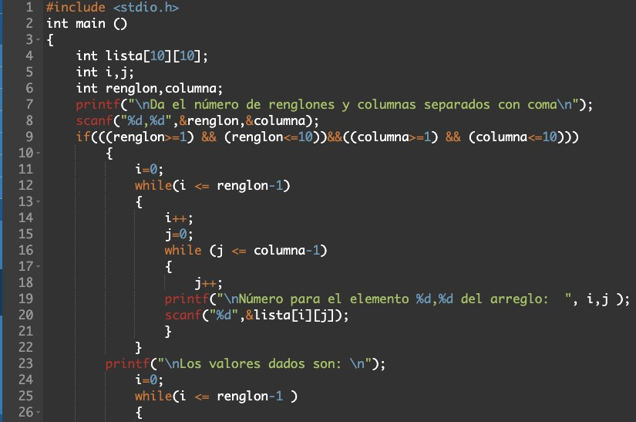

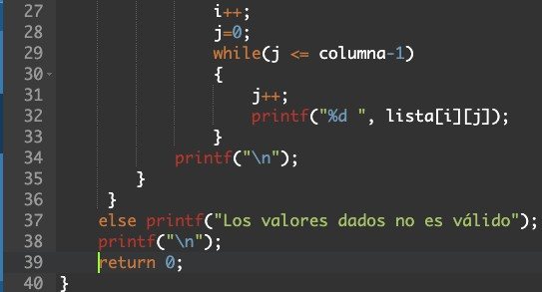

5.- Actividad 4 .- Programa 3

Se hace uso de apuntadores del anterior programa (ESTO ESTÁ EN LA PARTE DE TAREA).

6.- Actividad 5 .-Programa 3

Las estructuras while se cambian por otra, ya sea for o do while, yo las cambie por estructura for.

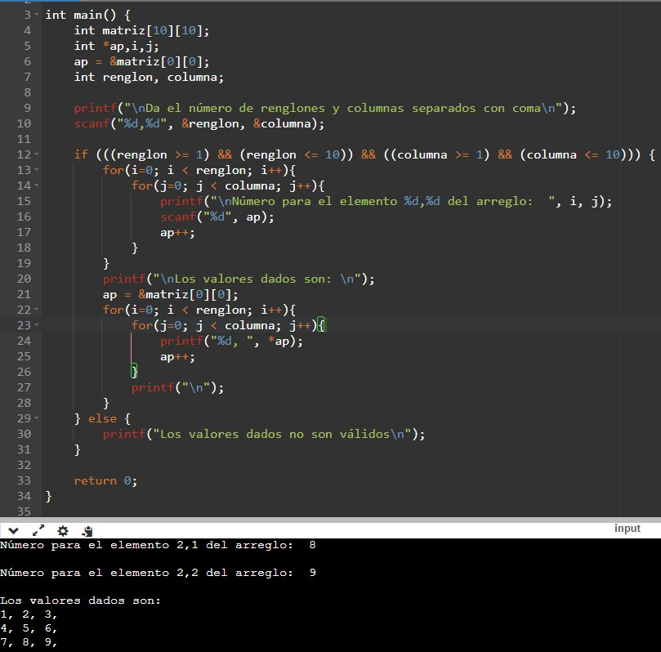

# Tarea.

1.- Realiza un programa que muestre tu nombre y número de cuenta haciendo uso de 2 [arreglos](https://tuaulavirtual.educatic.unam.mx/mod/resource/view.php?id=1116156), emplear while y for.

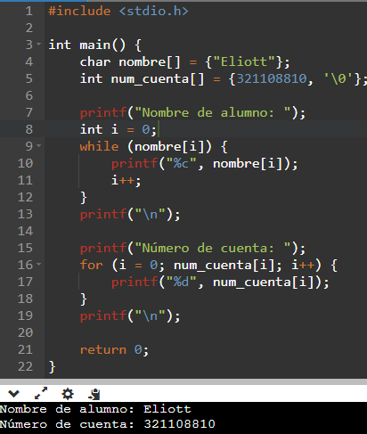

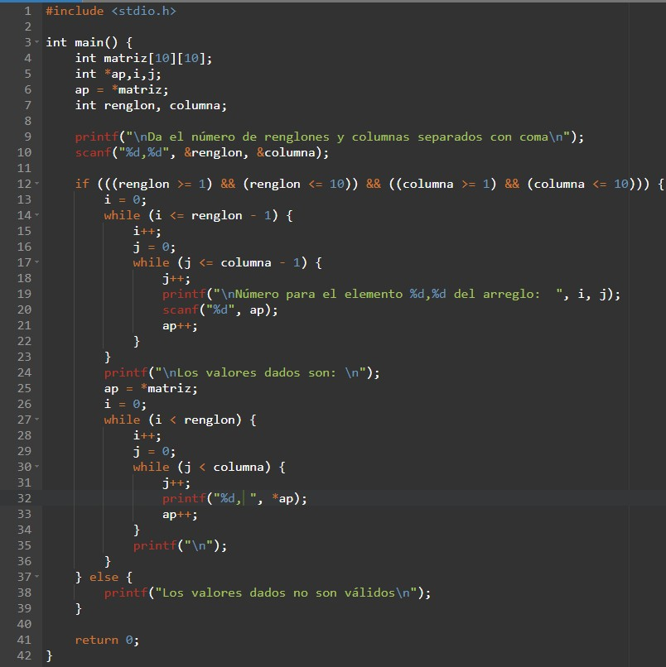2.- Modifica el programa del ejercicio (Programa3.c) para aplicar el uso de apuntadores (página 158).

3.- Corrige e indica que realiza el siguiente programa:

Corrección

1. Lo primero que corregí fue esta parte

*ap = M;* Le asigne correctamente el igual del apuntador

*ap = &M[3][3];* Manera correcta.

1. En el primer for se usaba un decremento

*for(j=0; j<=1;j--)* Simplemente lo cambie a incremento .

*for(j=0; j<=1;j++)* Esto para que la impresión de ingresar el valor sea correcta.

1. En el segundo for no abarcaba todos los elementos de la matriz

*for(j=0; j<=1;j++)* El “j<=1” causa problema.

*for(j=0; j<3;j++)* Se le cambia a “j<3” para poder leer una matriz 3x3.

1. Agregue el incremento del apuntador para asegurar que apunte hacia el primer número de la matriz para leer y mostrar la matriz

*ap++;*

1. Se le agrega un reinicio para la impresión de la matriz para que no cause ningún error.

*ap = &M[0][0];*

1. En el for 3 en la condición habia un error el cual es el siguiente

*i<4* Esto causaba que solo se imprimieran 4 valores.

*i<9* Se cambia a 9 por el número de elementos de una matriz 3x3.

1. En el la estructura if se cambia su condición de 2 a 3 para imprimir correctamente la matriz 3x3 y también su contador se corrige reiniciando desde 0 .

*if (cont == 3)*

*{*

*printf("\n"); cont = 0;*

*}*

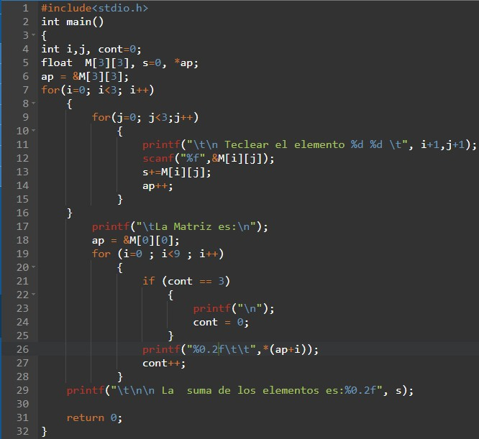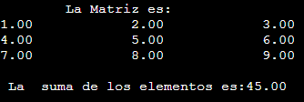Lo que realiza el programa es la impresión de una matriz de 3x3 que ingrese el usuario para posteriormente realizar la suma de cada una de sus elementos ingresados, estos números se ingresan de un máximo de dos decimales.

4.- Programa que solicite al usuario los valores de dos matrices de 3 x 3 y haga su multiplicación haciendo uso de [arreglos](https://tuaulavirtual.educatic.unam.mx/mod/resource/view.php?id=1116156). \**(en este punto se dice que se debe hacer conforme a lo que se muestra pero no había algún ejemplo así que lo hice libre)*

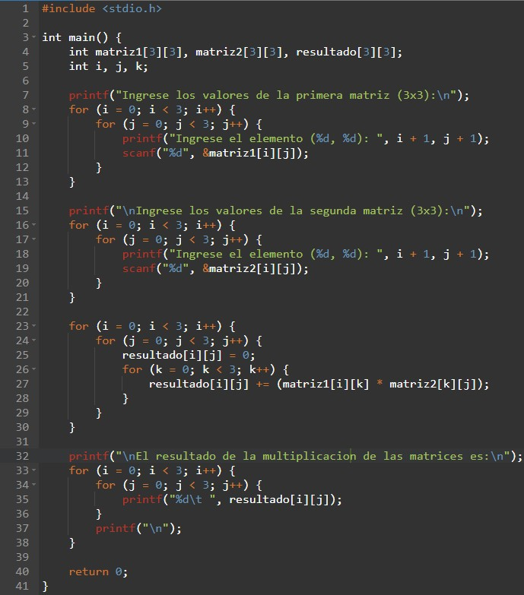

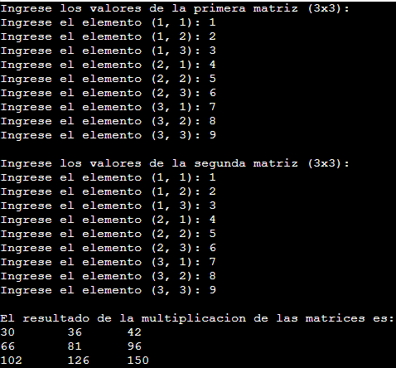

# Conclusiones.

Los arreglos de dos dimensiones son de gran ayuda, especialmente para trabajar con matrices. A estos se les pueden agregar apuntadores y definiciones para reducir un poco las líneas de código y hacerlas más simples. Se utilizaron satisfactoriamente algoritmos que involucran operaciones y bucles anidados.

GITHUB

<https://github.com/eliott-nava-dolores/eliott-nava-dolores.git>

# Bibliografía.

Laboratorio Salas A y B. (s. f.). <http://lcp02.fi-b.unam.mx/>

GDB online Debugger | Compiler - Code, Compile, Run, Debug online C, C++. (s. f.). GDB Online Debugger. <https://www.onlinegdb.com/>